打卡网红商圈！新华“时光纪”周年城市巡展
温情“圈粉”
近日，新华保险“时光纪”三十周年城市巡展在深圳罗湖区圆满落幕。活动自三月启动，相继走进福田、龙岗、宝安、龙华、罗湖五区，通过深度融合品牌展示与线下互动，与广大市民展开关于时光、守护与未来的深入对话。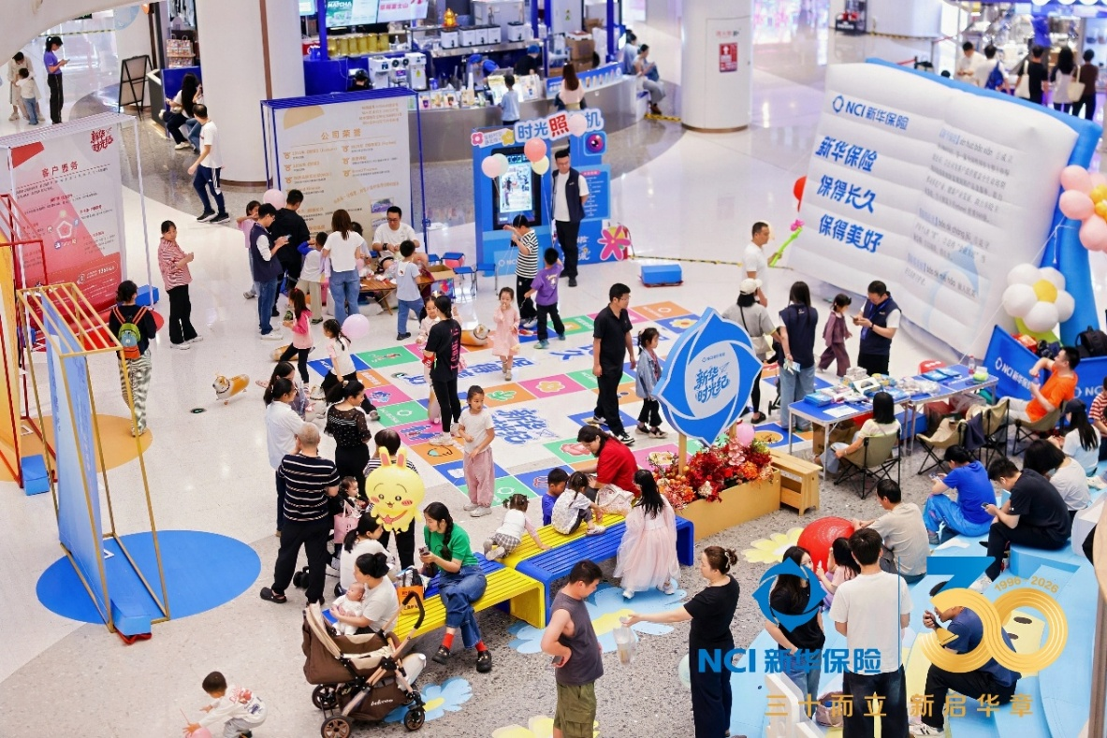
三十而立，新启华章。巡展系统呈现了新华保险三十年的发展足迹与品牌实力——“时光之书”艺术化地诠释了“保得长久，保得美好”的品牌核心理念，“我的理想人生”主题展示区，全景回顾了公司发展历程、品牌荣誉，系统介绍了公司的保障体系及服务生态，生动展示了公司在康养生态领域的全国性战略布局及大湾区落地项目。让市民得以直观、深入地了解一家国有大型上市险企的专业底蕴与责任担当。
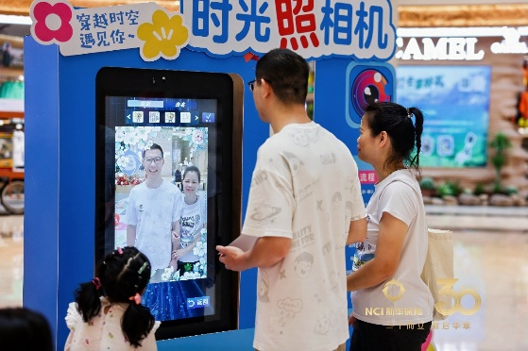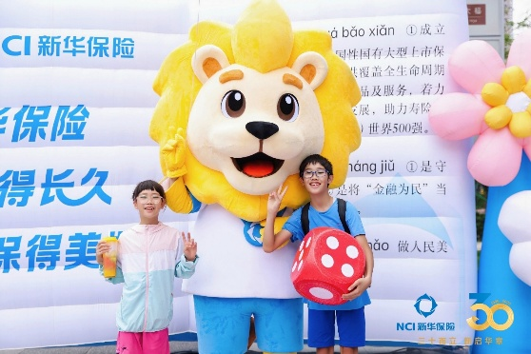
在树立专业形象的同时，巡展更通过一系列创新互动拉近与公众的距离。“时光照相馆”巧妙运用AI技术，让参与者“穿越”至人生不同阶段，定格家庭温情瞬间；“人生大富翁”地面游戏，让亲子家庭在协作挑战中领悟不同人生阶段风险规划的意义。吉祥物“新力宝”成为现场“团宠”，与孩子们热情互动，散发满满亲和力。活动还将金融知识普及、消费者权益保护教育融入轻松氛围，派发定制纪念品，让“保得长久、保得美好”的品牌承诺在欢声笑语中可感可触。
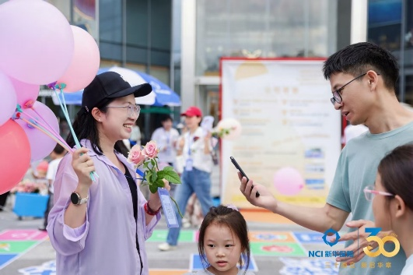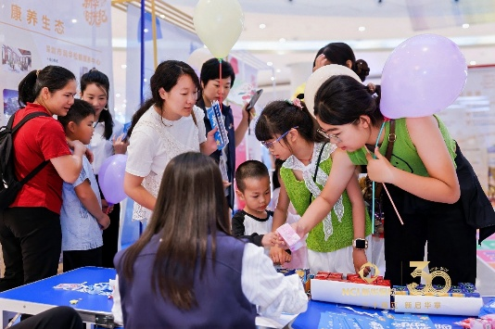
此次巡展是新华保险将品牌叙事深度融入城市公共空间、践行“金融为民”理念的一次生动实践。企业走进核心商圈、聚焦家庭单元，以寓教于乐的形式与市民建立无数美好联结。巡展现场，有老客户携成交多年的保单表达对品牌的信任，也有新朋友驻足咨询、探讨未来保障。一次次真诚的互动，让品牌与公众的心更贴近。立足三十周年新起点，新华保险表示，将继续秉持初心，以更专业的服务和有温度的行动，服务经济社会发展，守护万千家庭的美好生活。

